淡江時報 第 1148 期
【有教無類 桃李展芳華】服務滿30年 航空太空工程學系教授王怡仁 理論結合實作 協助就業
教師節特刊
【記者彭云佳專訪】「教學的意義不在於看到學生的考試分數，而是要幫助他們未來就業。」課堂上在黑板一遍又一遍寫下推導公式的筆跡，這是航太系教授王怡仁任教30年來堅持的原則，現在拜科技所賜，幾乎不論時間，只要有學生提問，王怡仁習慣立刻打開電腦，找尋相關資料回復學生。

理論結合實作 帶領學生造飛機

「教師心態要隨著學生的需求改變」，隨著在航空公司從事飛機維修的系友逐漸增加，王怡仁察覺坐在教室聆聽理論，已無法滿足學生需求，他於2016年成立「飛機維修實驗室」，讓學生直接動手實作，學習變得趣味十足。

王怡仁開課皆有實作，如大一必修「飛機系統」，新生並不熟悉，他設計「紙飛機教學」，紙飛機非一般，而是擁有控制力，如真的飛機般能起飛，外型仿造F16、F35、F22、F50等擬真。學生需製作成品，學習操作面板如何控制、有無符合預期飛行姿態，反覆試飛過程中，揣摩飛行技巧，並須將過程做成書面報告，如同「小論文」般，包括目錄、圖表、緒論、研究動機、文獻回顧、研究方法、成果、參考文獻等，讓大一新生了解控制面板驅動與飛機姿態改變的關聯，建立基礎概念，以銜接未來3年之進階課程。

著正裝報告 為踏入社會準備

航太系有優良傳統，王怡仁向來遵循，從大一到大四每年至少一門課，規定學生上臺報告需穿西裝、打領帶，女生著正式套裝，臺下除教師評分，也開放學生提問，讓同儕間互相切磋交流。他分享，學生養成好習慣，在正式場合能給予他人第一好印象，之前學生曾參與專題製作競賽奪冠，評審評語特別提及：「發表團隊唯航太系穿著正裝以示尊重。」可惜這幾年此項傳統因學生講求自然舒適有些式微，實在可惜。

推動工程教育認證 教學SOP化

「教學研究之餘一定要參與服務」，時間允許時，王怡仁願意多承擔一些行政或是服務的工作，許多機會其實是在服務過程中獲得啟發的，他也經常與業界保持聯絡，了解業界對學界的需求，詢問他們碰到哪些問題以及提供解決方案，具備這些來自外界的人脈和認知後，他也可以回頭審視航太系未來發展還有哪些可改善之處。

因此，為了學生畢業時能與國際名校學生程度旗鼓相當，他之前當主任時致力推動「工程教育認證」，將教學依照SOP準則，核心概念環繞「Outcome Best」，根據在校學生、畢業系友意見來改進調整，分析待解決之問題，並追蹤調查後續改善方案有無成效，同時運作系友會、積極募款，將募款所得用於發展教學研究活動，提升品質。

最近王怡仁正在執行國家太空中心三年期的小型探空火箭整合型計畫，結合航太系教師專長，三年內要發射一枚射高為公里級的火箭，且須在高空執行兩項科研酬載的實驗。目前預計11月19日執行一小尺寸火箭的試射，預計高度 5 公里以上，測試高度傳輸訊號及影像傳輸的穩定性。整個計畫需要學習品保及系統工程，已有多位航太系師生參與，持續學習中。

恪守教學本分 牽起師生深厚情誼

「每位學生都有自己的專長，幫助他們發揮潛力。」課堂上，王怡仁秉持專業教學態度，為了使學生在繁重課業壓力中提振精神，他施行「每隔10分鐘講笑話」，防止學生睡著；教室外，師生間相處如同朋友般親切。王怡仁說，自己可能比較勞碌命，總是閒不下來，相信「天道酬勤」，能快樂且忙碌的工作總是好的。
2022/09/20

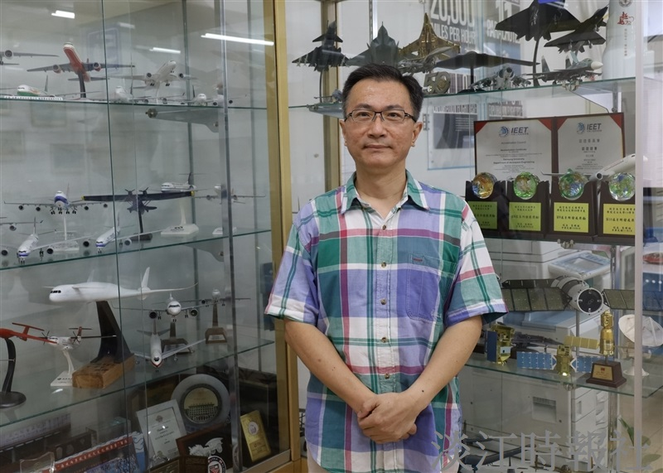
航空太空工程學系教授王怡仁。（攝影／鄧晴）

